ZENITH ERÖFFNET BEI DER WATCHES & WONDERS 2022 SEINE AUSSTELLUNG „MASTER OF CHRONOGRAPHS“ MIT DER NEU GESTALTETEN CHRONOMASTER OPEN KOLLEKTION

Genf, 30. März 2022 – Im Rahmen der Watches & Wonders präsentiert Zenith mit der Ausstellung „Master of Chronographs“ seine Meilensteine auf dem Weg zur führenden Manufaktur im Bereich innovativer Automatik-Chronographen. Dabei wird auch die neueste Generation der Chronomaster Open mit dreifarbigem Zifferblatt vorgestellt, das erfindungsreich das mit hoher Frequenz schlagende Herz der Uhr offenbart.

Mit „Master of Chronographs“ blickt die Manufaktur auf ihre zahllosen Errungenschaften der letzten 50 Jahre zurück. Eine glanzvolle Vergangenheit, in der Zenith maßgeblich zur Weiterentwicklung mechanischer Chronographen beitrug. Die Ausstellung beleuchtet insbesondere die unablässige Innovationsfreudigkeit des Hauses auf dem Gebiet der komplexesten und begehrtesten Komplikationen der Uhrmacherkunst. Seit Zenith 1969 das revolutionäre Kaliber El Primero herausbrachte, das weltweit erste integrierte Chronographenwerk mit Automatikaufzug, hat die Marke diesen Innovationgeist unaufhörlich kultiviert um immer neue Grenzen zu überwinden, um noch höhere Leistungs- und Präzisionsniveaus zu erreichen. Sie meisterte nicht nur den Automatik-Chronographen, sondern darüber hinaus auch die fraktale Zeitmessung mit Hochfrequenz-Kalibern, die die Zeit auf die 1/10 und 1/100 Sekunde genau messen.

Dabei sticht Zenith im Bereich der Chronographen nicht allein durch Präzision und Leistung hervor, sondern ebenso durch innovative Designs, die dem Einfallsreichtum der Kaliber um nichts nachstehen. Schließlich verdient ein bahnbrechendes Uhrwerk ein ebensolches Äußeres. 2003 brachte die Manufaktur die Chronomaster Open heraus, die das mit Hochfrequenz schlagende Herz ihres El Primero Kalibers optimal in den Blickpunkt rücken sollte. Es war das erste Mal in der Geschichte der Uhrmacherei, dass ein Chronograph durch ein teilweise offenes Zifferblatt sein Regulierorgan und die Hemmung offenbarte. Die Chronomaster Open erntete augenblicklich großen Erfolg und viel Lob für ihr gewagtes Design, das oft kopiert, aber niemals erreicht wurde. Für Zenith blieb das teilweise offene Zifferblatt fast 20 Jahre ein beliebtes Erkennungsmerkmal vieler Chronomaster-Modelle.

Nach der Einführung des neuen, noch leistungsfähigeren El Primero 3600 mit Zehntelsekunden-Chronographenfunktion im Jahr 2021, war es jetzt an der Zeit, diese jüngsten Entwicklungen auch für die emblematische Chronomaster Open anzupassen und zu integrieren. Es handelt sich hierbei um mehr als nur kosmetische Änderungen: Die neue Chronomaster Open ist vollständig von den Linien und Eigenschaften der neuesten Generation dieser Kollektion geprägt. Eine moderne Interpretation, die das Wesen des Zenith El Primero Chronographen erfasst und irgendwo zwischen der eleganten Sportlichkeit der Chronomaster Sport und der historisch inspirierten Chronomaster Original liegt.

Die jüngste Version der Chronomaster Open greift die ikonische Dreifarbigkeit des Zifferblatts auf, die seit der A386 im Jahr 1969 ein unverwechselbares und sofort wiedererkennbares El Primero Designelement darstellt. Allerdings in einer transparenten Variante, denn anstatt wie bei den Vorgängermodellen die kleine Sekunde bei 9 Uhr völlig auszusparen, bleiben hier die drei verschiedenfarbigen Zähler erhalten. Möglich wird dies dank eines Hesalit-Elements im Uhrenglas, das als ablesbares Hilfszifferblatt fungiert, aber dennoch den Blick auf das sternförmige Hemmungsrad aus Silizium ermöglicht. Auch die Öffnung selbst wurde neu interpretiert, indem man auf die applizierte „Einrahmung“ früherer Versionen verzichtete und sich stattdessen für runde Ausschnitte mit abgeschrägten Kanten entschied. Das dadurch sichtbare Uhrwerk besitzt geradere Brücken und einen moderneren Grauton.

Entsprechend der aktuellen Nachfrage nach kleinformatigeren Zeitmessern hat das runde Gehäuse jetzt einen Durchmesser von 39.5 mm statt vorher 42 mm, schlankere Bandanstöße und stärker facettierte polierte Kanten. Die Drücker im Pumpenstil wurden im Sinne einer ergonomischeren Haptik oben abgerundet. Die Ausführung mit Edelstahlarmband folgt den Konturen mit einer Mischung aus polierten und satinierten Oberflächen des Gehäuses.

Das durch den Saphirglasboden sichtbare Automatikwerk El Primero 3600 mit Zehntelsekunden-Chronograph ist eine angepasste Version des erstmals in der Chronomaster Sport verbauten Kalibers mit durchbrochener Grundplatine für einen besseren Blick auf Hemmungsrad und Anker aus Silizium, die schmiermittelfrei mit einer Hochfrequenz von 5Hz und schwingen. Der leistungsfähige Automatikaufzug mit offener, sternförmiger Schwungmasse sorgt für 60 Stunden Gangreserve.

Die Chronomaster Open ist in Zenith Boutiquen sowie bei autorisierten Händlern rund um die Welt erhältlich. Es gibt sie aus Edelstahl mit schwarzem oder weißem Zifferblatt zu einem Armband aus Edelstahl oder Kautschuk mit Cordura-Effekt. Ferner umfasst die neue Linie eine Roségold-Version mit weißem Zifferblatt und blauem Cordura.

Mit der Wiederaufnahme der Chronomaster Open vervollständigt Zenith seine Kollektion bahnbrechender Chronographen, die der Vergangenheit Tribut zollen, in Form und Funktion jedoch hochmodern sind.

ZENITH: TIME TO REACH YOUR STAR.

Die Mission von Zenith besteht darin, Menschen dazu zu inspirieren, ihre Träume zu leben und wahr werden zu lassen – allen Widrigkeiten zum Trotz. Seit der Gründung der Marke im Jahr 1865 ist Zenith die erste Uhrenmanufaktur im modernen Sinne. Die Uhren der Marke haben außergewöhnliche Persönlichkeiten begleitet, die große Träume hatten und nach dem Unmöglichen strebten – von Louis Blériots historischem Flug über den Ärmelkanal bis hin zu Felix Baumgartners Rekordsprung im freien Fall aus der Stratosphäre. Zenith feiert auch die Errungenschaften visionärer Frauen unter den Pionieren der Vergangenheit und Gegenwart – und hat ihnen zu Ehren 2020 mit der Defy Midnight die erste reine Damenkollektion lanciert.

Unter dem Leitstern der Innovation stattet Zenith all seine Uhren mit außergewöhnlichen, im eigenen Haus entwickelten und gefertigten Uhrwerken aus. Seit der Entstehung des Kalibers El Primero im Jahr 1969, des ersten automatischen Chronographenwerks, hat sich Zenith mit der Chronomaster Sport und ihrer Präzision bis auf die 1/10-Sekunde und dem 1/100-Sekunden-Chronographen DEFY 21 immer wieder den Sekundenbruchteilen gewidmet. Seit 1865 prägt Zenith die Zukunft der Schweizer Uhrenherstellung – als Begleiter all derer, die es wagen, sich selbst herauszufordern und Hindernisse zu überwinden. Die Zeit nach Ihrem Stern zu greifen, ist gekommen.

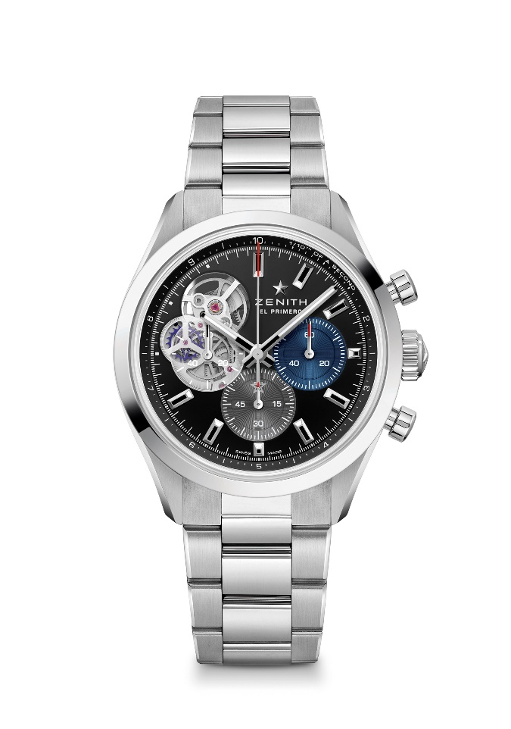
CHRONOMASTER OPEN
Referenz: 03.3300.3604/21.M3300

Zentrale Merkmale: Säulenrad-Chronograph El Primero mit Automatikaufzug sowie auf die Zehntelsekunde genaue Messung und Anzeige. Zifferblattöffnung, die den Blick auf das schlagende Herz des legendären Kalibers El Primero freigibt. Hemmungsrad und Anker aus Silizium. Erhöhte Gangreserve von 60 Stunden. Sekundenstopp-Mechanismus.
Uhrwerk: El Primero 3604, Automatik
Frequenz: 36.000 Halbschwingungen pro Stunde (5 Hz)
Gangreserve: etwa 60 Stunden
Funktionen: Chronographenwerk mit Anzeige der Zehntelsekunden. Zentrale Stunden und Minuten. Kleine Sekunde bei 9 Uhr, zentraler Chronographenzeiger, der eine Umdrehung pro Zehntelsekunde vollführt, 60-Minuten-Zähler bei 6 Uhr, 60-Sekunden-Zähler bei 3 Uhr
Finish: Neue, sternförmige Schwungmasse mit satinierten Verzierungen
Preis: 9900 CHF
Material: Edelstahl
Wasserdichtigkeit: 10 ATM
Gehäuse: 39.5mm
Zifferblatt: Mattschwarz mit zwei Zählern in verschiedenen Farben & einem Zähler aus durchscheinendem Polymer
Stundenindizes: Rhodiniert, facettiert und mit SuperLuminova SLN C1 beschichtet
Zeiger: Rhodiniert, facettiert und mit SuperLuminova SLN C1 beschichtet
Armband & Schließe: Metallarmband mit Doppelfaltschließe

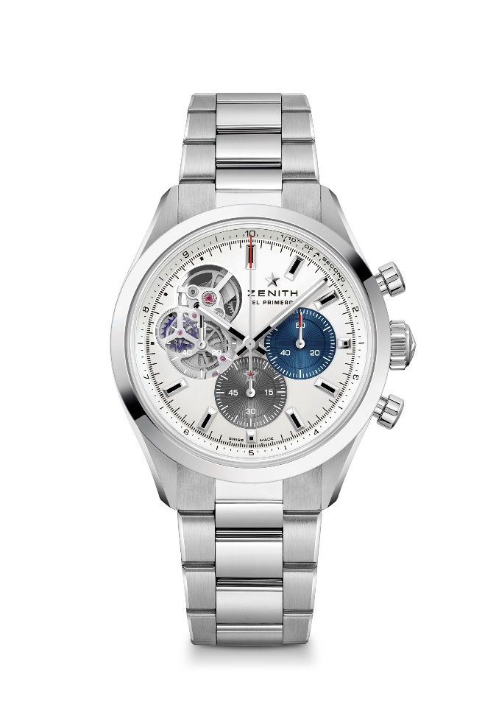
CHRONOMASTER OPEN
Referenz: 03.3300.3604/69.M3300

Zentrale Merkmale: Säulenrad-Chronograph El Primero mit Automatikaufzug sowie auf die Zehntelsekunde genauer Messung und Anzeige. Zifferblattöffnung, die den Blick auf das schlagende Herz des legendären Kalibers El Primero freigibt. Hemmungsrad und Hebel aus Silizium. Erhöhte Gangreserve von 60 Stunden. Sekundenstopp-Mechanismus.
Uhrwerk: El Primero 3604, Automatik
Frequenz: 36.000 Halbschwingungen pro Stunde (5 Hz)
Gangreserve: etwa 60 Stunden
Funktionen: Chronographenwerk mit Anzeige der Zehntelsekunden. Zentrale Stunden und Minuten. Kleine Sekunde bei 9 Uhr, zentraler Chronographenzeiger, der eine Umdrehung pro Zehntelsekunde vollführt, 60-Minuten-Zähler bei 6 Uhr, 60-Sekunden-Zähler bei 3 Uhr
Finish: Neue, sternförmige Schwungmasse mit satinierten Verzierungen
Preis: 9900 CHF
Material: Edelstahl
Wasserdichtigkeit: 10 ATM
Gehäuse: 39.5mm
Zifferblatt: Mattsilber mit zwei Zählern in verschiedenen Farben & einem Zähler aus durchscheinendem Polymer
Stundenindizes: Rhodiniert, facettiert und mit SuperLuminova SLN C1 beschichtet
Zeiger: Rhodiniert, facettiert und mit SuperLuminova SLN C1 beschichtet
Armband & Schließe: Metallarmband mit Doppelfaltschließe

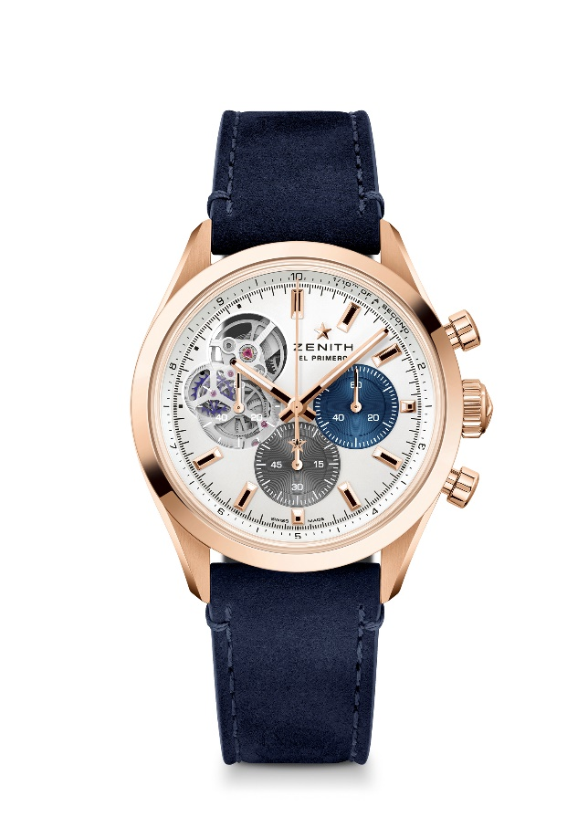
CHRONOMASTER OPEN
Referenz: 18.3300.3604/69.C922

Zentrale Merkmale: Säulenrad-Chronograph El Primero mit Automatikaufzug sowie auf die Zehntelsekunde genauer Messung und Anzeige. Zifferblattöffnung, die den Blick auf das schlagende Herz des legendären Kalibers El Primero freigibt. Hemmungsrad und Hebel aus Silizium. Erhöhte Gangreserve von 60 Stunden. Sekundenstopp-Mechanismus.
Uhrwerk: El Primero 3604, Automatik
Frequenz: 36.000 Halbschwingungen pro Stunde (5 Hz)
Gangreserve: etwa 60 Stunden
Funktionen: Chronographenwerk mit Anzeige der Zehntelsekunden. Zentrale Stunden und Minuten. Kleine Sekunde bei 9 Uhr, zentraler Chronographenzeiger, der eine Umdrehung pro Zehntelsekunde vollführt, 60-Minuten-Zähler bei 6 Uhr, 60-Sekunden-Zähler bei 3 Uhr
Finish: Neue, sternförmige Schwungmasse mit satinierten Verzierungen
Preis: 19900 CHF
Material: 18 Karat Roségold
Wasserdichtigkeit: 10 ATM
Gehäuse: 39.5mm
Zifferblatt: Mattsilber mit zwei Zählern in verschiedenen Farben & einem Zähler aus durchscheinendem Polymer
Stundenindizes: Rhodiniert, facettiert und mit SuperLuminova SLN C1 beschichtet
Zeiger: Rhodiniert, facettiert und mit SuperLuminova SLN C1 beschichtet
Armband & Schließe: Blaues Kalbslederarmband mit goldener Dreifachfaltschließe

